# Useless box

## Schematic description

This construction is based on two NE55 timers. First one is configured as astable flip-flop and generates frequency approximately 50Hz. Its output is connected to trigger input of next timer that is configured as monostable flip-flop. It generates pulses with 1 to 2ms period depending on SW1 switch position. One switch position is quiescent and second is operational – servo arm is moving towards switch SW1 to switch it back to quiescent position.

Construction does not have any power switch. This is allowed by using MOSFET transistor Q2 that switches off the whole circuit. Q2 turn of is delayed by combination of C1 capacitor and R1 and R2 resistors. This delay allows servo to get back to its quiescent position.

## Construction

We populate components by its height from the lowest to the highest. We start by resistors and continue with capacitors, itegrated circuits, trimmers and the last are pin headers and terminals. MOSFET transistor shall be bended above the PCB to take as less space as possible (see photo).

## Q2 transistor

## Switch connection

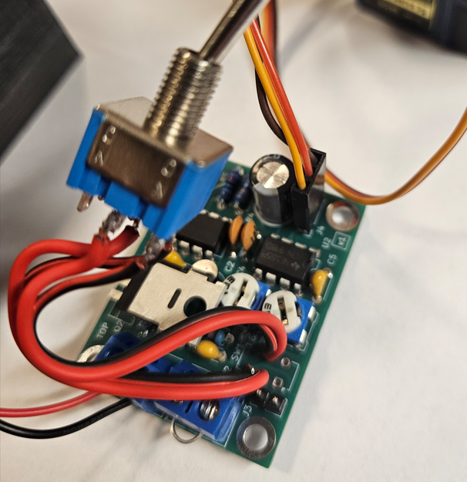

## Servo connection

## How to get it into service

We should connect battery holder to J1 terminal first. Then short-cut J2 terminal by a piece of wire.

Servo positions shall be set. We shall start with quiescent servo position. We have to short-cut pin header J3 using jumper.

SW1 switch shall be set to off position. Set RV2 trimmer into middle position and then set the quiescent servo position using trimmer RV1. Servo arm shall be below box top part.

Then switch SW1 to another position and set servo arm to the position that is able to switch SW1 back to its quiescent position when its mounted in top box part.

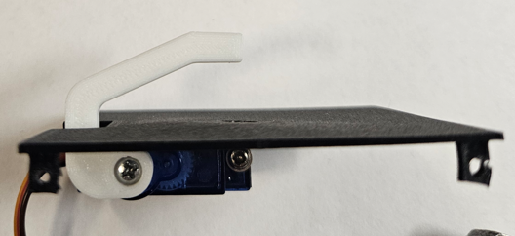

Setup is finished now. It is required to remove J3 jumper. Otherwise batteries gets discharged even if the switch is in quiescent position.

## Mechanical assembly

Battery holder should be glued to bottom box part using double sided tape.

Then PCB is put into slots.

And fastened by two bigger screws.

SW1 switch is tightened to top box part as shown on photo (quiescent position).

Next movable box top part is attached to bottom part using screws and a piece of rubber is attached to holes between top and bottom box part.

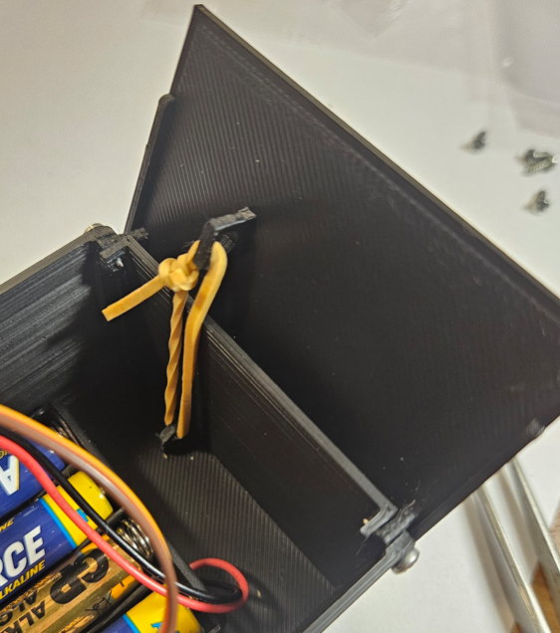

Finally everything is assembled using remaining screws.

## Bill of materials

|  |  |  |
| --- | --- | --- |
| **Annotation** | **Value / type** | **Qty** |
| C1 | 1u | 1 |
| C2,C4 | 10n | 2 |
| C3,C5 | 100n | 2 |
| C6 | 470uF/16V | 1 |
| J1,J2 | Screw_Terminal_01x02 | 2 |
| J3 | Turn on jumper | 1 |
| J4 | Servo | 1 |
| Q1 | BC548 | 1 |
| Q2 | IRF9540N | 1 |
| R1 | 100k | 1 |
| R2,R3 | 1M | 2 |
| R4 | 270k | 1 |
| R5,RV2 | 10k | 2 |
| RV1 | 22k | 1 |
| SW1 | DPDT | 1 |
| U1,U2 | NE555P | 2 |

## PCB assembly

## Schematic

